**Universidad Tecnológica Nacional**

**Facultad Regional Córdoba**

**Ingeniería en Sistemas de Información**

**Cátedra: Ingenieria de Software**

**Trabajo Práctico N° 10:**

**“TESTING - Métodos de Caja Blanca”**

**Curso: 4K1**

**Grupo 5:**

**79873, Barbarán Gonzalo Manuel**

**79332, Lenta Ariel**

**80489, Leszezyñski Sebastián**

**79120, Luengo Ackermann Benjamín**

**78880, Neschisi Carlos Joaquín**

**78500, Rostagno Leandro**

**Docentes:**

› Meles, Silvia Judith (Titular)

› Boiero Rovera, Gerardo Javier (JTP)

› Crespo, Maria Mickaela (Ayudante 1ra)

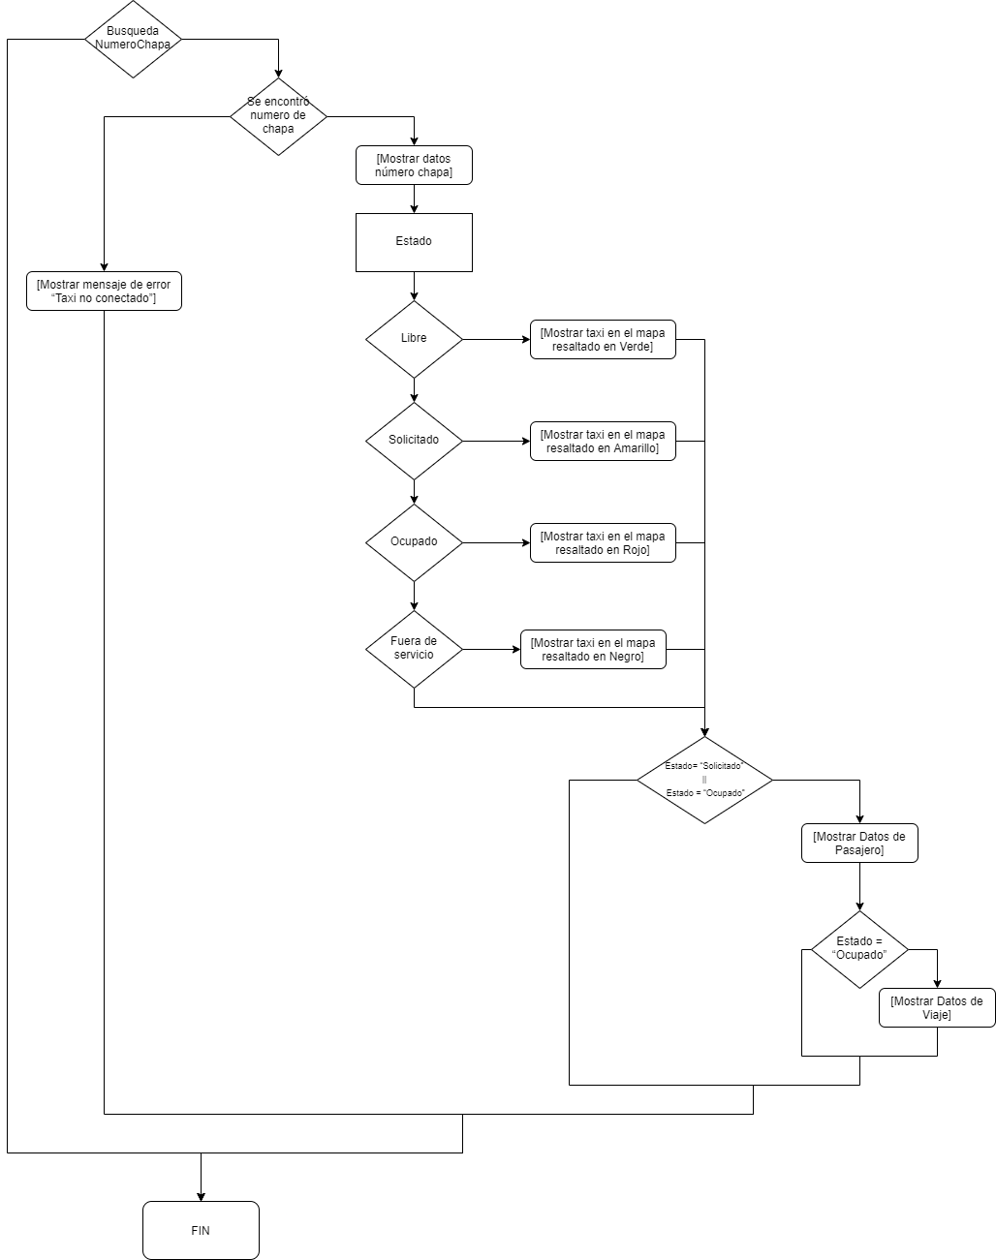

| **Cobertura:** | **De Sentencias** | | **Cantidad de Casos de Prueba:** | **5** |
| --- | --- | --- | --- | --- |
| **Datos de los Casos de Prueba:** | | | | |
| 1. Búsqueda por número de chapa, número de chapa = 1111 2. Búsqueda por número de chapa, número de chapa = 2222 3. Búsqueda por número de chapa, número de chapa = 3333 4. Búsqueda por número de chapa, número de chapa = 4444 5. Búsqueda por número de chapa, número de chapa = 5555 | | | | |
| **Precondiciones:** | | | | |
| Chapa 1111 es chapa de taxi Libre  Chapa 2222 es chapa de taxi Solicitado  Chapa 3333 es chapa de taxi Ocupado  Chapa 4444 es chapa de taxi Fuera de Servicio  Chapa 5555 es chapa inexistente | | | | |

| **Cobertura:** | **De Decisión** | | **Cantidad de Casos de Prueba:** | **6** |
| --- | --- | --- | --- | --- |
| **Datos de los Casos de Prueba:** | | | | |
| 1. Búsqueda por número de chapa = False 2. Búsqueda por número de chapa, número de chapa = 1111 3. Búsqueda por número de chapa, número de chapa = 2222 4. Búsqueda por número de chapa, número de chapa = 3333 5. Búsqueda por número de chapa, número de chapa = 4444 6. Búsqueda por número de chapa, número de chapa = 5555 | | | | |
| **Precondiciones:** | | | | |
| Chapa 1111 es chapa de taxi Libre  Chapa 2222 es chapa de taxi Solicitado  Chapa 3333 es chapa de taxi Ocupado  Chapa 4444 es chapa de taxi Fuera de Servicio  Chapa 5555 es chapa inexistente | | | | |

| **Cobertura:** | **De Decisión/Condición** | | **Cantidad de Casos de Prueba:** | **6** |
| --- | --- | --- | --- | --- |
| **Datos de los Casos de Prueba:** | | | | |
| 1. Búsqueda por número de chapa = False 2. Búsqueda por número de chapa, número de chapa = 1111 3. Búsqueda por número de chapa, número de chapa = 2222 4. Búsqueda por número de chapa, número de chapa = 3333 5. Búsqueda por número de chapa, número de chapa = 4444 6. Búsqueda por número de chapa, número de chapa = 5555 | | | | |
| **Precondiciones:** | | | | |
| Chapa 1111 es chapa de taxi Libre  Chapa 2222 es chapa de taxi Solicitado  Chapa 3333 es chapa de taxi Ocupado  Chapa 4444 es chapa de taxi Fuera de Servicio  Chapa 5555 es chapa inexistente | | | | |

| **Cobertura:** | **Múltiple** | | **Cantidad de Casos de Prueba:** | **6** |
| --- | --- | --- | --- | --- |
| **Datos de los Casos de Prueba:** | | | | |
| 1. Búsqueda por número de chapa = False 2. Búsqueda por número de chapa, número de chapa = 1111 3. Búsqueda por número de chapa, número de chapa = 2222 4. Búsqueda por número de chapa, número de chapa = 3333 5. Búsqueda por número de chapa, número de chapa = 4444 6. Búsqueda por número de chapa, número de chapa = 5555 | | | | |
| **Precondiciones:** | | | | |
| Chapa 1111 es chapa de taxi Libre  Chapa 2222 es chapa de taxi Solicitado  Chapa 3333 es chapa de taxi Ocupado  Chapa 4444 es chapa de taxi Fuera de Servicio  Chapa 5555 es chapa inexistente | | | | |

| **Cobertura:** | **Condición** | | **Cantidad de Casos de Prueba:** | **6** |
| --- | --- | --- | --- | --- |
| **Datos de los Casos de Prueba:** | | | | |
| 1. Búsqueda por número de chapa = False 2. Búsqueda por número de chapa, número de chapa = 1111 3. Búsqueda por número de chapa, número de chapa = 2222 4. Búsqueda por número de chapa, número de chapa = 3333 5. Búsqueda por número de chapa, número de chapa = 4444 6. Búsqueda por número de chapa, número de chapa = 5555 | | | | |
| **Precondiciones:** | | | | |
| Chapa 1111 es chapa de taxi Libre  Chapa 2222 es chapa de taxi Solicitado  Chapa 3333 es chapa de taxi Ocupado  Chapa 4444 es chapa de taxi Fuera de Servicio  Chapa 5555 es chapa inexistente | | | | |